保定市建筑工程质量检测中心
检 测 报 告

工程名称：依棉18、19、20、21、22、23号楼天然气管道工程
工程地点：保定市竞秀区建南街道办
建设单位：保定市住房和城乡建设局
监理单位：中冀建设管理有限公司
施工单位：保定新奥燃气有限公司
设计单位：心地能源工程技术有限公司
检测项目：燃气管道焊缝质量相控阵超声检测

报告编号：TMPL-20260716154954

检 测 结 论

检测结论如下：
依据T/CASEI 004-2021标准，本次所检60道焊缝（焊缝-245至焊缝-15）中，60道评定为I级（无缺陷），结论为合格；结论均为合格。

（以下无内容）

2026年7月16日

批准：杨欣然 审核：李冠杨 检测：孔繁奇

一、工程概况

依棉18、19、20、21、22、23号楼位于竞秀区先锋街道办，始建于1983年，户外燃气管道焊缝共计169道。现对其部分焊缝进行抽检，抽检数量60道，抽检部位见附页。

二、检测原因及检测目的

受保定市住房和城乡建设局委托，对本工程采用相控阵超声检测管道焊缝质量。

三、检测依据

委托合同，相关标准规范、设计图纸及施工技术资料：
1. NB/T 47013.15-2021《承压设备无损检测 相控阵超声检测》
2. SY/T 6755-2024 《在役油气管道对接接头相控阵及多探头超声检测规范》

四、检测仪器
设备型号 | Omniscan X3 | 设备编号 | EON-PAUT-003
探头型号 | 5L64-A12 | 模块型号 | SA10-N55S
校准试块 | CSK-IA标准试块 | 对比试块 | RB-3（P92专用）
扫查装置 | ChainSCANNER | 耦合剂 | 浆糊耦合剂（纤维素基）
扫查灵敏度 | Φ2×40mm横孔-6dB | 灵敏度补偿 | 表面4dB+衰减2dB
现场温度 | 28℃ | 表面补偿 | 4dB

五、工件参数
工件名称 | 依棉18、19、20、21、22、23号楼户外燃气管道 | 坡口型式 | V型
焊接方法 | GTAW+SMAW | 检测部位 | 焊缝及热影响区（两侧各50mm）
热处理状态 | PWHT 760℃±10℃恒温4h | 材质 | Q235B
规格 | Φ60mm-Φ150mm 壁厚4-6mm | 表面状态 | 管道外表面防锈漆完好
检测时机 | 热处理完成24小时后

六、中低压燃气管道焊缝探伤图

（见附图）

七、相控阵超声检测焊缝数据及结果

依据NB/T 47013.15-2021《承压设备无损检测 相控阵超声检测》、SY/T 6755-2024 《在役油气管道对接接头相控阵及多探头超声检测规范》有关规定，现场采用相控阵超声检测方法对该工程燃气管道焊缝进行检测。该工程焊缝抽检数量共计60道。按照规范要求，结合现场的实际情况，通过数据计算整理，检测结果见下表：

相控阵超声检测数据列表
序号 | 焊缝编号 | 检测范围 | 缺陷编号 | 缺陷位置(mm) | 深度(mm) | 缺陷尺寸(mm) | 质量等级 | 评定结果
1 | 焊缝-245 | 全焊缝 |  |  |  |  | I级 | 合格
2 | 焊缝-236 | 全焊缝 |  |  |  |  | I级 | 合格
3 | 焊缝-231 | 全焊缝 |  |  |  |  | I级 | 合格
4 | 焊缝-225 | 全焊缝 |  |  |  |  | I级 | 合格
5 | 焊缝-220 | 全焊缝 |  |  |  |  | I级 | 合格
6 | 焊缝-216 | 全焊缝 |  |  |  |  | I级 | 合格
7 | 焊缝-212 | 全焊缝 |  |  |  |  | I级 | 合格
8 | 焊缝-213 | 全焊缝 |  |  |  |  | I级 | 合格
9 | 焊缝-275 | 全焊缝 |  |  |  |  | I级 | 合格
10 | 焊缝-272 | 全焊缝 |  |  |  |  | I级 | 合格
11 | 焊缝-259 | 全焊缝 |  |  |  |  | I级 | 合格
12 | 焊缝-255 | 全焊缝 |  |  |  |  | I级 | 合格
13 | 焊缝-207 | 全焊缝 |  |  |  |  | I级 | 合格
14 | 焊缝-202 | 全焊缝 |  |  |  |  | I级 | 合格
15 | 焊缝-156 | 全焊缝 |  |  |  |  | I级 | 合格
16 | 焊缝-159 | 全焊缝 |  |  |  |  | I级 | 合格
17 | 焊缝-167 | 全焊缝 |  |  |  |  | I级 | 合格
18 | 焊缝-172 | 全焊缝 |  |  |  |  | I级 | 合格
19 | 焊缝-176 | 全焊缝 |  |  |  |  | I级 | 合格
20 | 焊缝-187 | 全焊缝 |  |  |  |  | I级 | 合格
21 | 焊缝-188 | 全焊缝 |  |  |  |  | I级 | 合格
22 | 焊缝-191 | 全焊缝 |  |  |  |  | I级 | 合格
23 | 焊缝-196 | 全焊缝 |  |  |  |  | I级 | 合格
24 | 焊缝-199 | 全焊缝 |  |  |  |  | I级 | 合格
25 | 焊缝-40 | 全焊缝 |  |  |  |  | I级 | 合格
26 | 焊缝-39 | 全焊缝 |  |  |  |  | I级 | 合格
27 | 焊缝-141 | 全焊缝 |  |  |  |  | I级 | 合格
28 | 焊缝-137 | 全焊缝 |  |  |  |  | I级 | 合格
29 | 焊缝-132 | 全焊缝 |  |  |  |  | I级 | 合格
30 | 焊缝-128 | 全焊缝 |  |  |  |  | I级 | 合格
31 | 焊缝-29 | 全焊缝 |  |  |  |  | I级 | 合格
32 | 焊缝-26 | 全焊缝 |  |  |  |  | I级 | 合格
33 | 焊缝-318 | 全焊缝 |  |  |  |  | I级 | 合格
34 | 焊缝-313 | 全焊缝 |  |  |  |  | I级 | 合格
35 | 焊缝-106 | 全焊缝 |  |  |  |  | I级 | 合格
36 | 焊缝-17 | 全焊缝 |  |  |  |  | I级 | 合格
37 | 焊缝-13 | 全焊缝 |  |  |  |  | I级 | 合格
38 | 焊缝-282 | 全焊缝 |  |  |  |  | I级 | 合格
39 | 焊缝-286 | 全焊缝 |  |  |  |  | I级 | 合格
40 | 焊缝-291 | 全焊缝 |  |  |  |  | I级 | 合格
41 | 焊缝-296 | 全焊缝 |  |  |  |  | I级 | 合格
42 | 焊缝-300 | 全焊缝 |  |  |  |  | I级 | 合格
43 | 焊缝-04 | 全焊缝 |  |  |  |  | I级 | 合格
44 | 焊缝-20 | 全焊缝 |  |  |  |  | I级 | 合格
45 | 焊缝-84 | 全焊缝 |  |  |  |  | I级 | 合格
46 | 焊缝-90 | 全焊缝 |  |  |  |  | I级 | 合格
47 | 焊缝-101 | 全焊缝 |  |  |  |  | I级 | 合格
48 | 焊缝-113 | 全焊缝 |  |  |  |  | I级 | 合格
49 | 焊缝-117 | 全焊缝 |  |  |  |  | I级 | 合格
50 | 焊缝-15 | 全焊缝 |  |  |  |  | I级 | 合格
51 | 焊缝-11 | 全焊缝 |  |  |  |  | I级 | 合格
52 | 焊缝-10 | 全焊缝 |  |  |  |  | I级 | 合格
53 | 焊缝-64 | 全焊缝 |  |  |  |  | I级 | 合格
54 | 焊缝-59 | 全焊缝 |  |  |  |  | I级 | 合格
55 | 焊缝-55 | 全焊缝 |  |  |  |  | I级 | 合格
56 | 焊缝-42 | 全焊缝 |  |  |  |  | I级 | 合格
57 | 焊缝-08 | 全焊缝 |  |  |  |  | I级 | 合格
58 | 焊缝-07 | 全焊缝 |  |  |  |  | I级 | 合格
59 | 焊缝-02 | 全焊缝 |  |  |  |  | I级 | 合格
60 | 焊缝-15 | 全焊缝 |  |  |  |  | I级 | 合格

检测人：孔繁奇 / PAUT-II级 审核人：李冠杨 / PAUT-III级 批准人：杨欣然 / PAUT-III级

附 图
报告编号：TMPL-20260716154954
焊缝-245
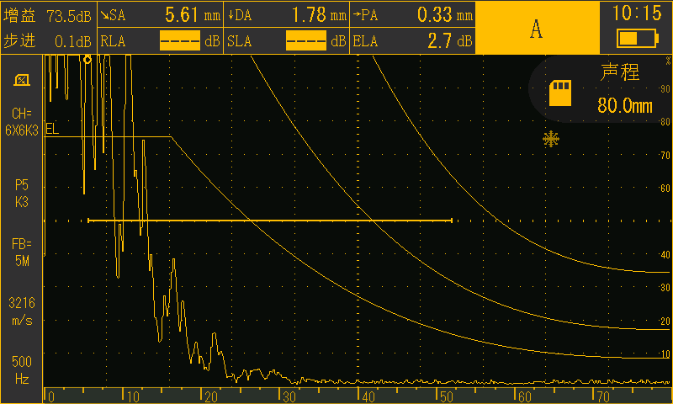

焊缝-236
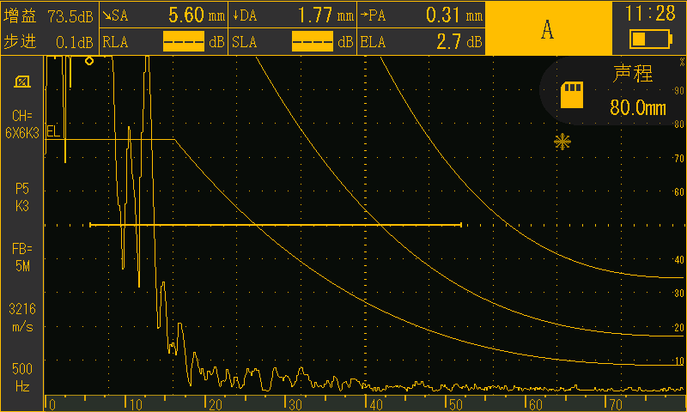

焊缝-231
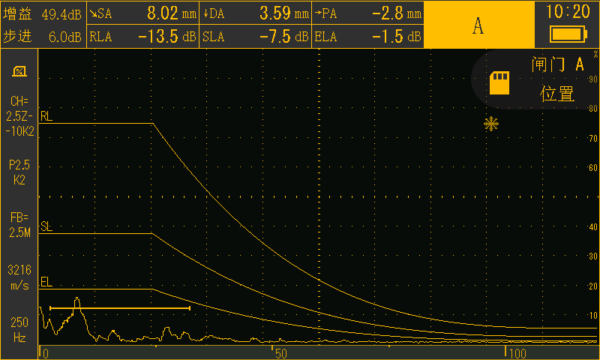

焊缝-225
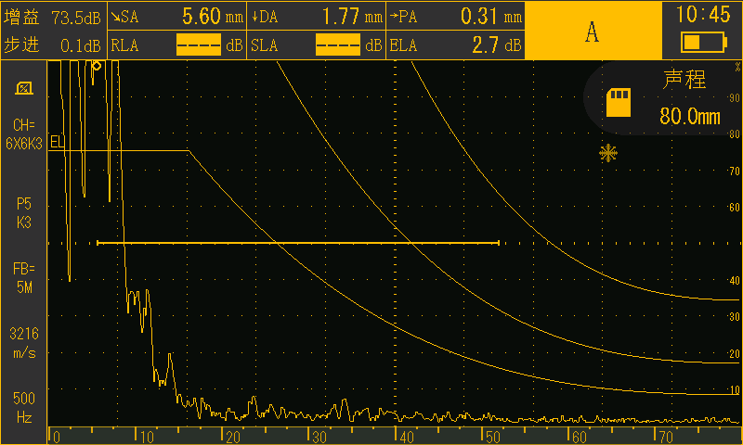

焊缝-220
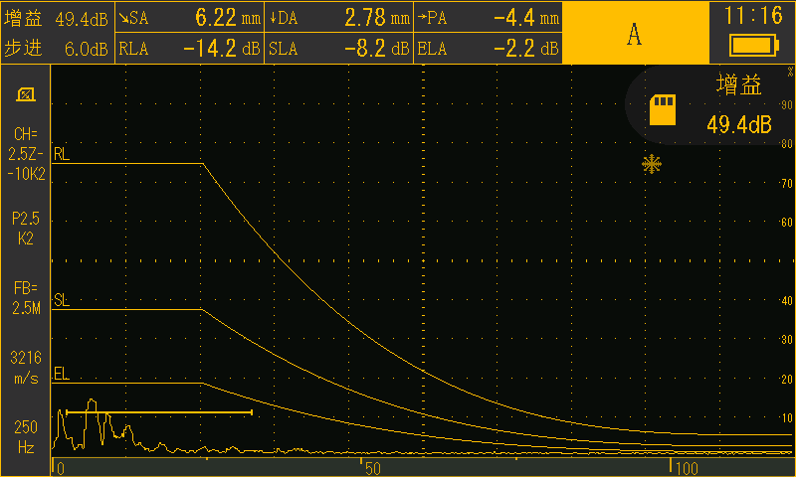

焊缝-216
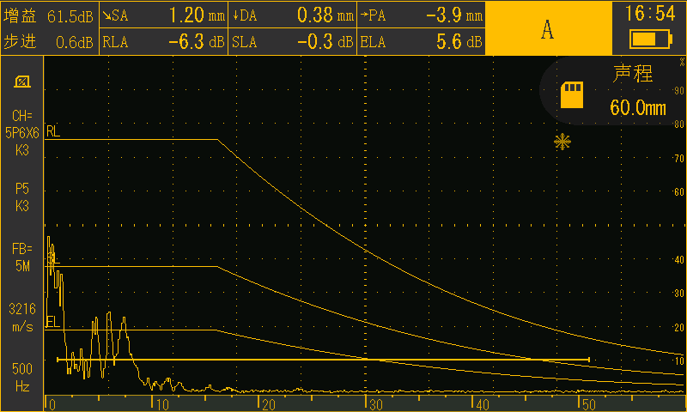

焊缝-212
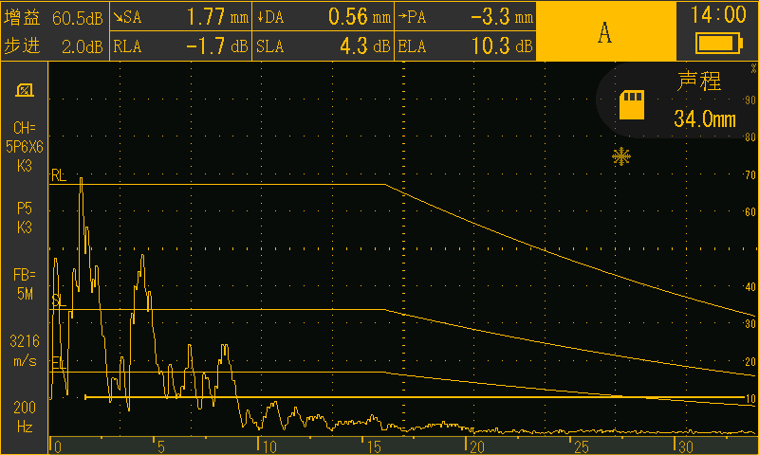

焊缝-213
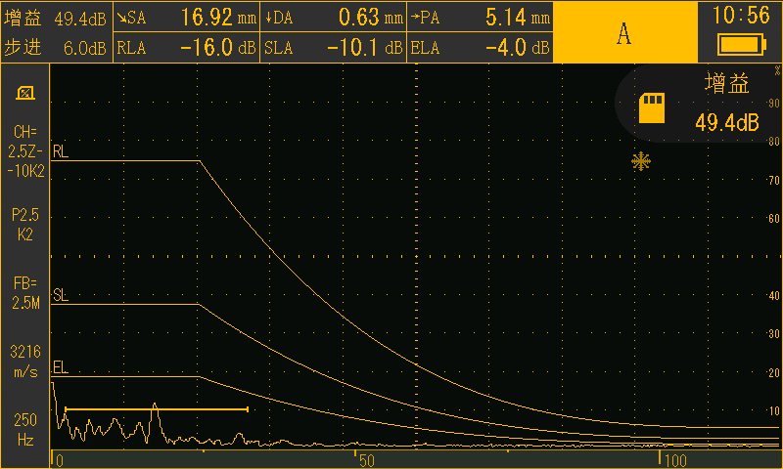

焊缝-275
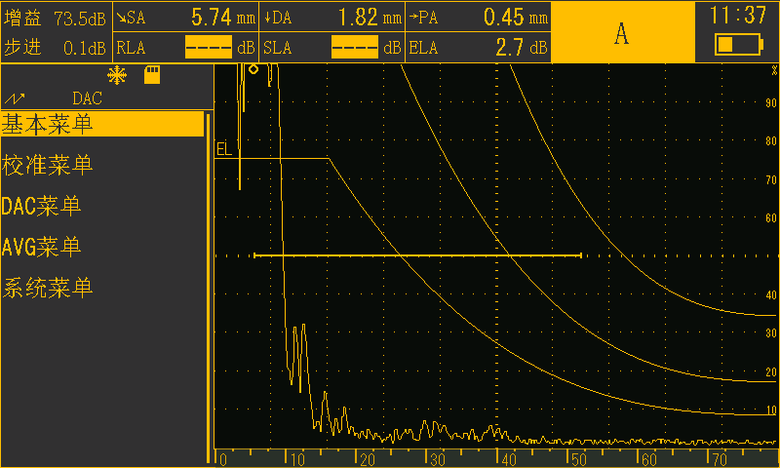

焊缝-272
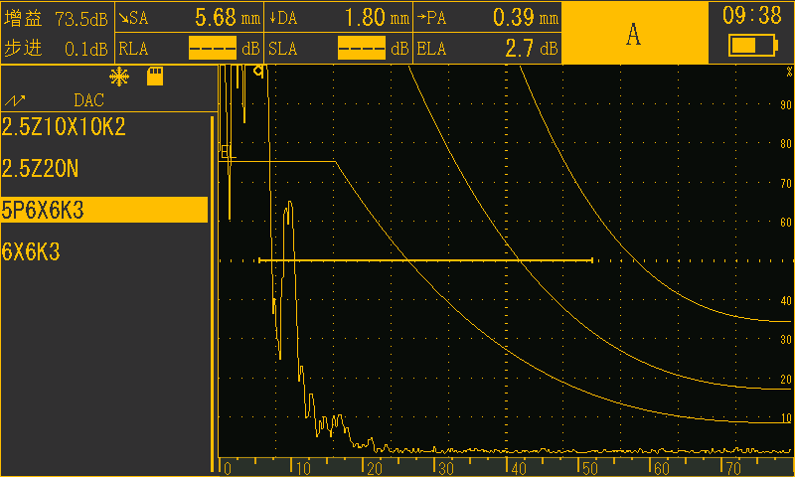

焊缝-259

焊缝-255

焊缝-207

焊缝-202

焊缝-156

焊缝-159
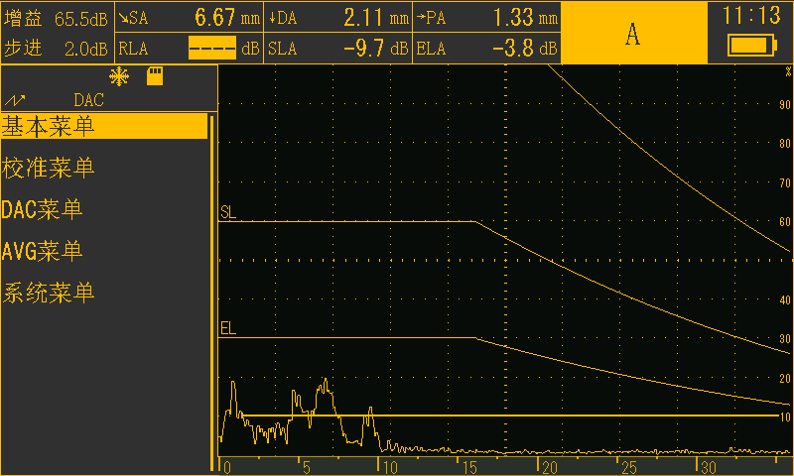

焊缝-167
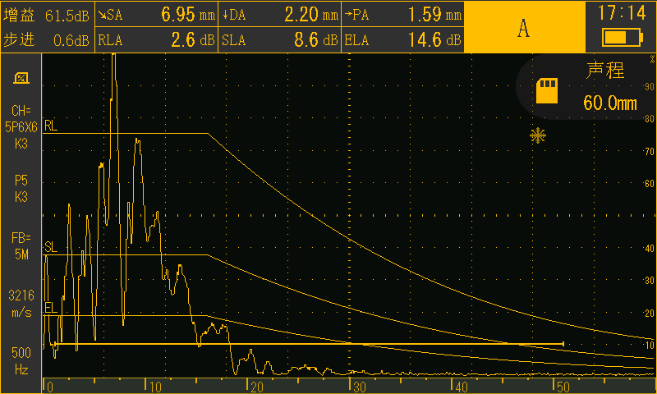

焊缝-172
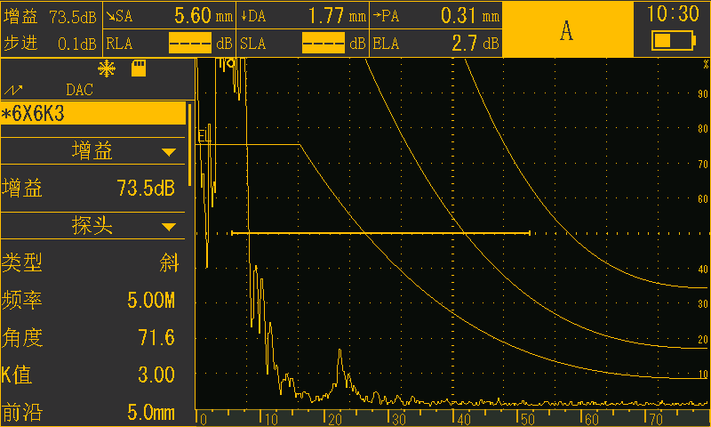

焊缝-176
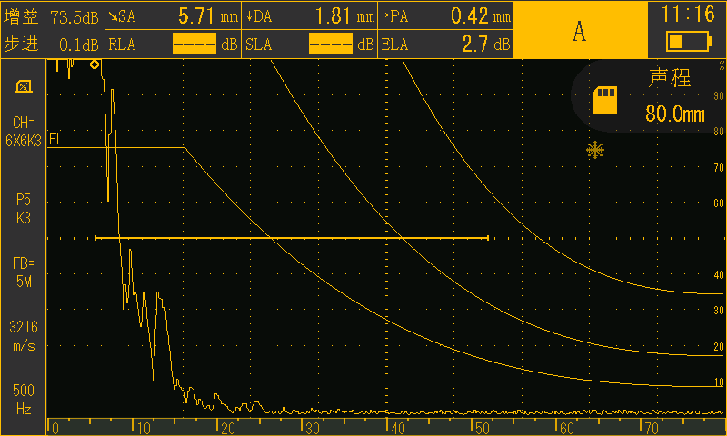

焊缝-187
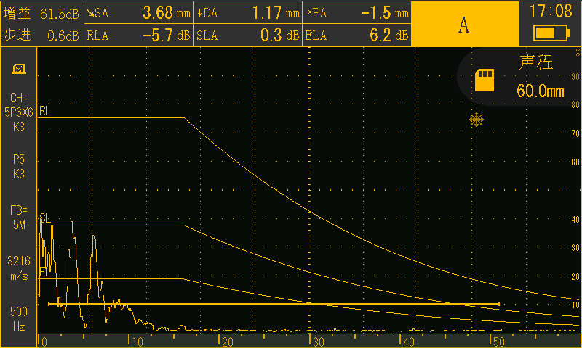

焊缝-188

焊缝-191

焊缝-196

焊缝-199

焊缝-40

焊缝-39
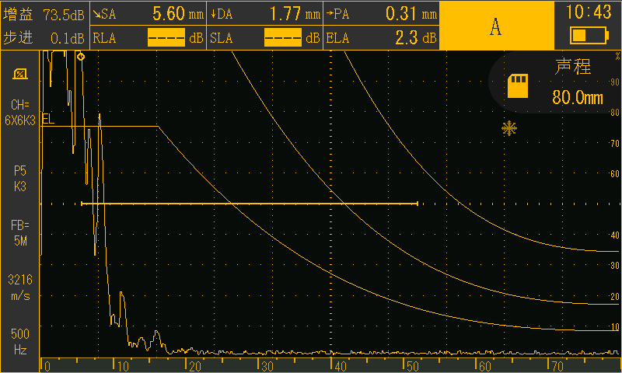

焊缝-141
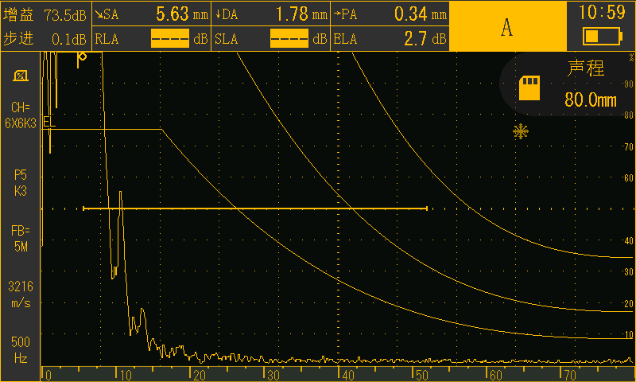

焊缝-137
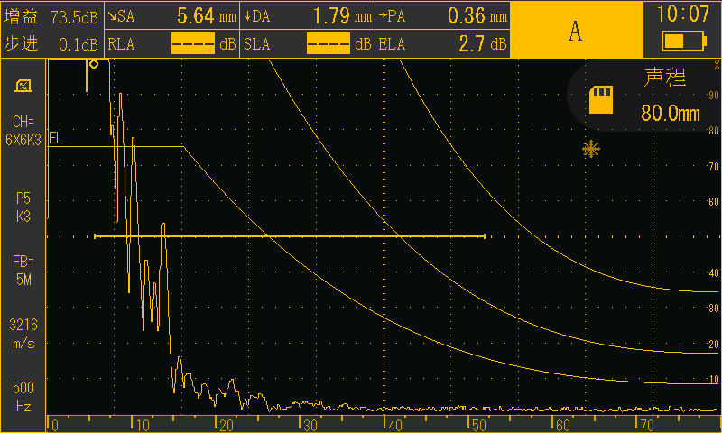

焊缝-132
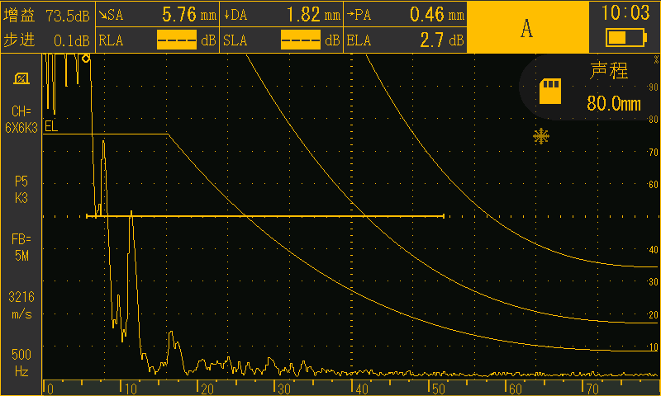

焊缝-128
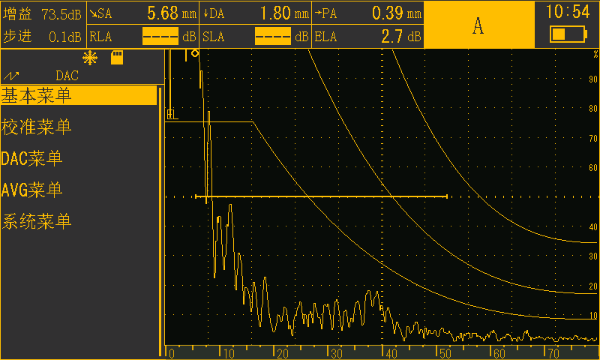

焊缝-29

焊缝-26

焊缝-318

焊缝-313

焊缝-106

焊缝-17
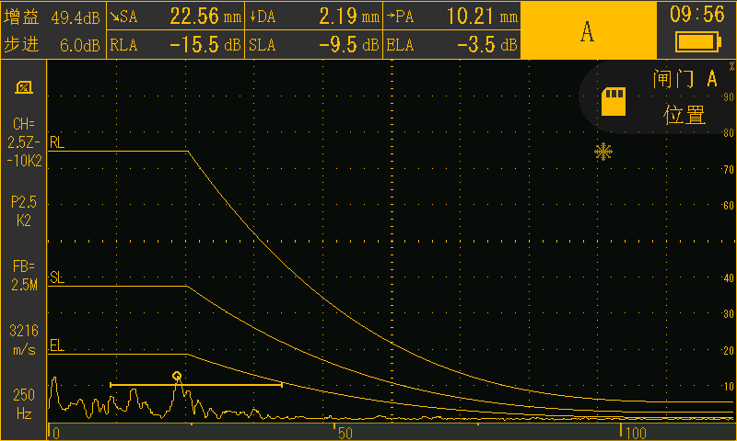

焊缝-13
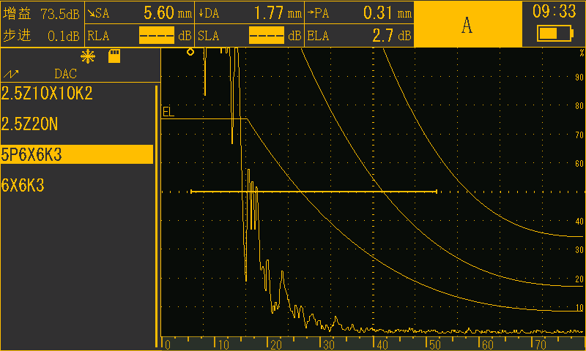

焊缝-282
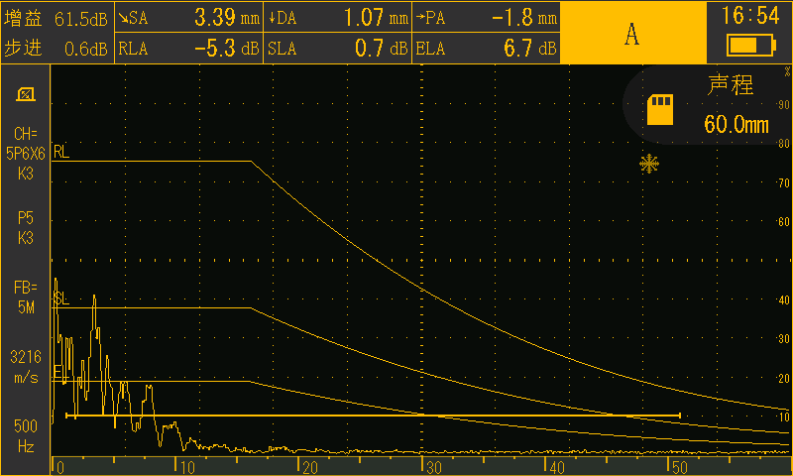

焊缝-286
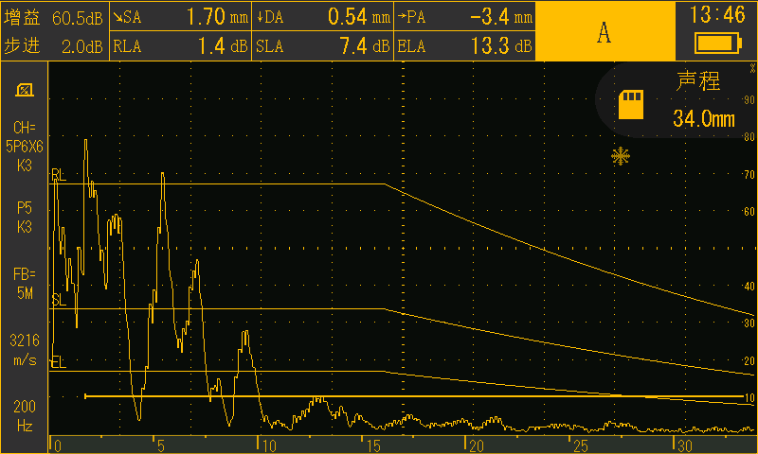

焊缝-291
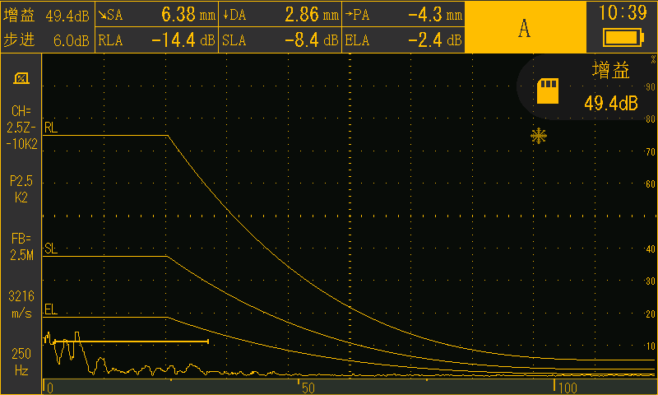

焊缝-296

焊缝-300

焊缝-04

焊缝-20

焊缝-84

焊缝-90
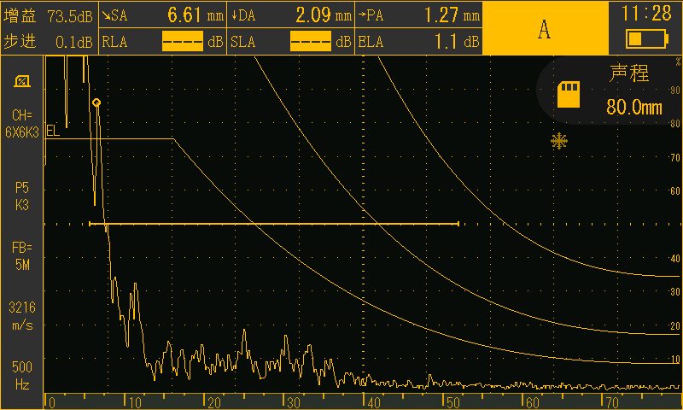

焊缝-101
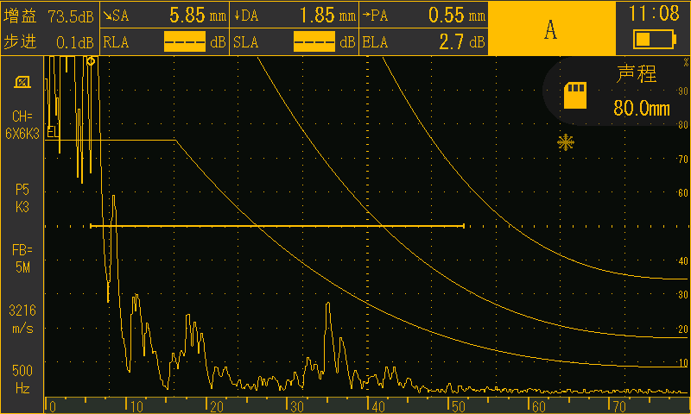

焊缝-113
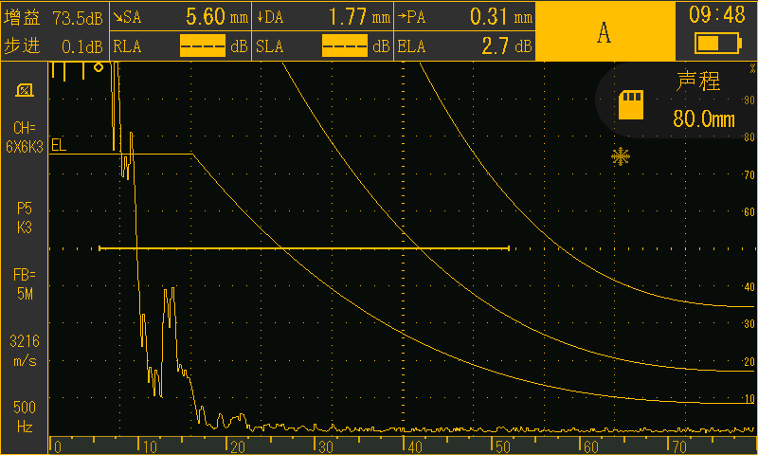

焊缝-117
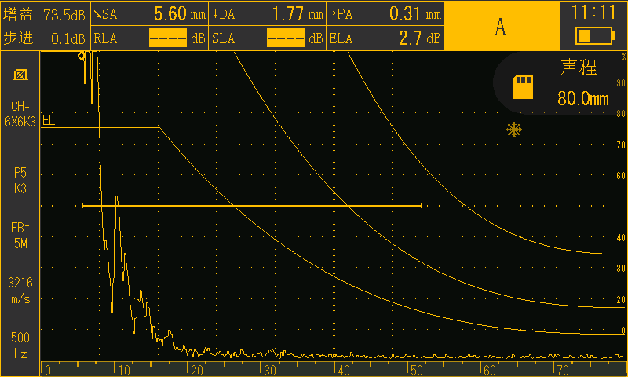

焊缝-15
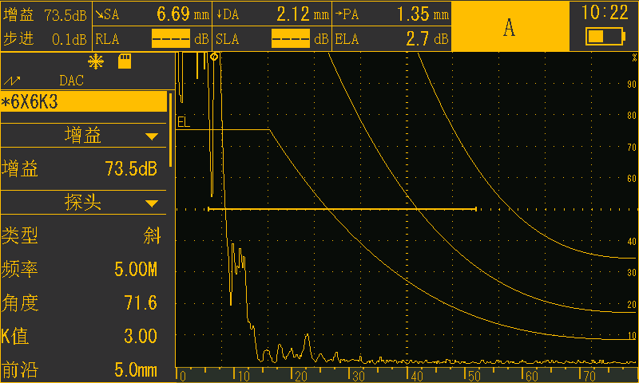

焊缝-11

焊缝-10

焊缝-64

焊缝-59

焊缝-55

焊缝-42
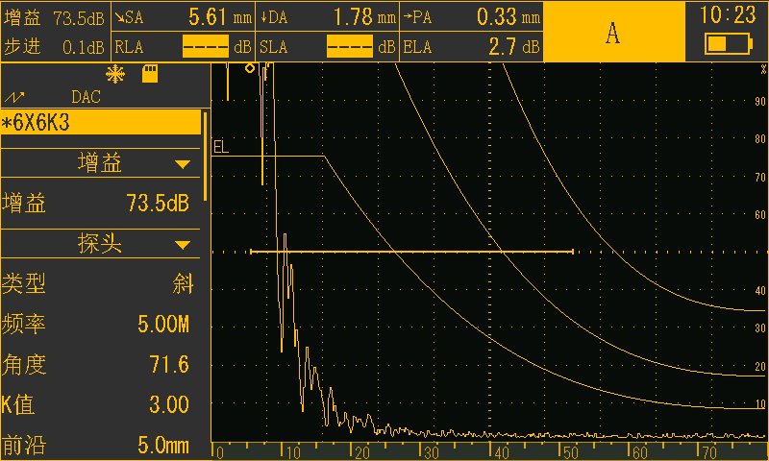

焊缝-08
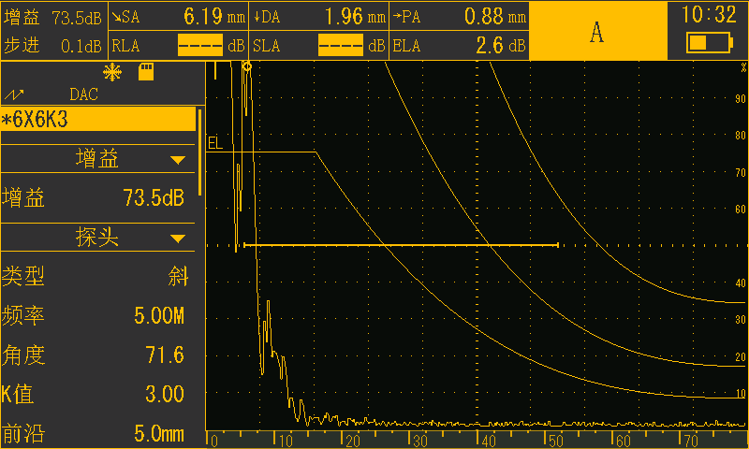

焊缝-07
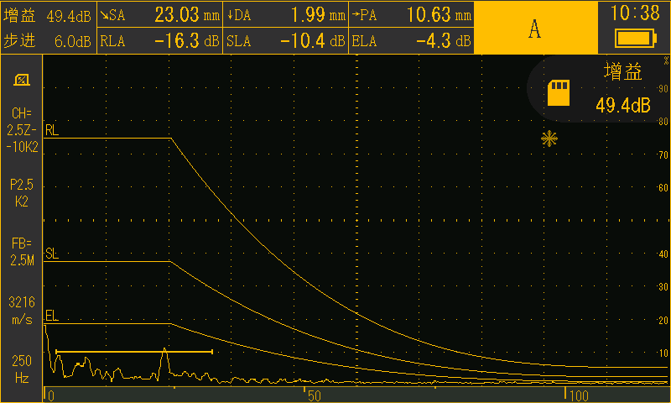

焊缝-02
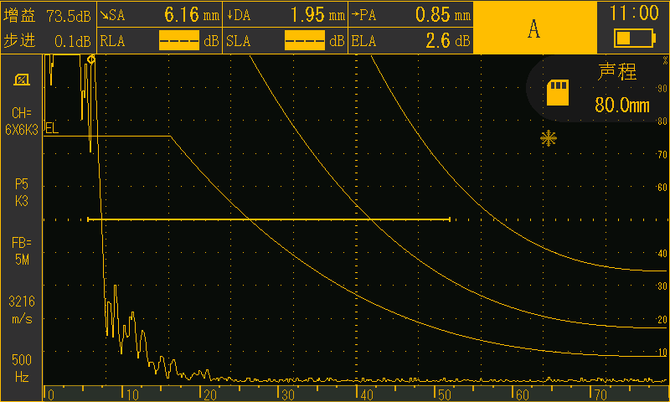

焊缝-15
